Министерство образования Республики Беларусь
Учреждение образования
БЕЛОРУССКИЙ ГОСУДАРСТВЕННЫЙ УНИВЕРСИТЕТ
ИНФОРМАТИКИ И РАДИОЭЛЕКТРОНИКИ
Управление подготовки научных кадров высшей квалификации

59-я научная конференция
аспирантов, магистрантов и студентов
учреждения образования
«Белорусский государственный университет
информатики и радиоэлектроники»

по направлению 2

ИНФОРМАЦИОнные технологии и управление

17–21 апреля 2023 года

Программа
и пригласительный билет

Минск БГУИР 2023

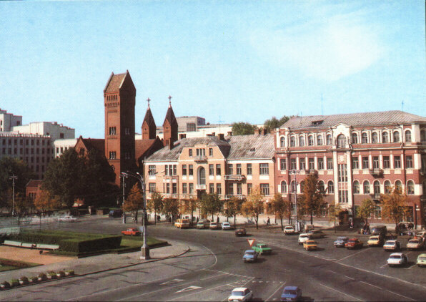 | Оргкомитет  59-й научной конференции аспирантов, магистрантов и студентов  учреждения образования «Белорусский государственный университет информатики и радиоэлектроники»  приглашает Вас принять участие в работе конференции, которая будет проходить в период  с 17 по 21 апреля 2023 года.
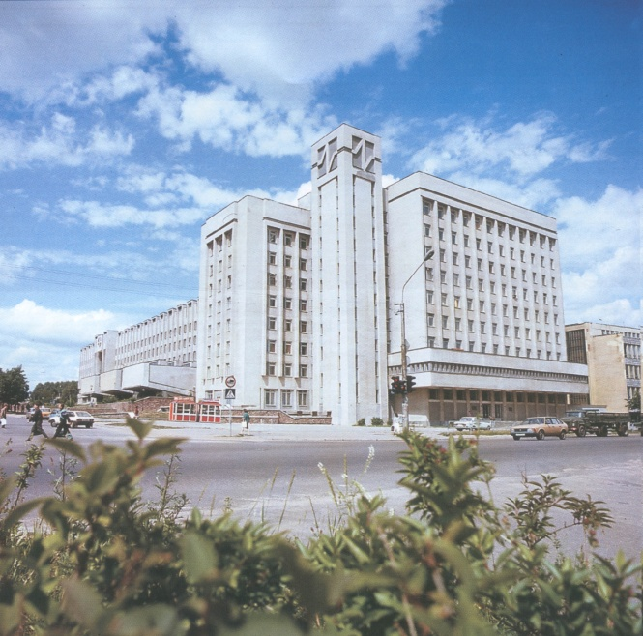

АДРЕС ОРГКОМИТЕТА

220013, Минск, ул. П. Бровки, 6,
учреждение образования «Белорусский государственный
университет информатики и радиоэлектроники»
Оргкомитет конференции размещается в ауд. 419 2-го корпуса
Телефон: (+375 17) 293-84-10

E-mail: studnauka@bsuir.by

ОРГАНИЗАЦИОННЫЙ КОМИТЕТ

Председатель:
Богуш В.А. | – ректор, д-р физ.-мат. наук, профессор.

Заместители председателя:
Давыдов М.В. | – первый проректор, канд. физ.-мат. наук, доцент;
Стемпицкий В.Р. | – проректор по научной работе, канд. техн. наук, доцент;

Ответственный секретарь:
Юшкевич И.Е. | – заведующий сектором студенческой науки.
Члены оргкомитета:
Лихачевский Д.В. | − декан факультета компьютерного проектирования, канд. техн. наук, доцент – председатель комиссии по организации и проведению конференции «Электронные системы и технологии»;
Шилин Л.Ю. | − декан факультета информационных технологий и управления, д-р техн. наук, профессор – председатель комиссии по организации и проведению конференции «Информационные технологии и управление»;
Короткевич А.В. | − декан факультета радиотехники и электроники, канд. техн. наук, доцент − председатель комиссии по организации и проведению конференции «Радиотехника и электроника»;
Нестеренков С.Н. | − декан факультета компьютерных систем и сетей, канд. техн. наук, доцент – председатель комиссии по организации и проведению конференции «Компьютерные системы и сети»;
Дробот С.В. | − декан факультета инфокоммуникаций, канд. техн. наук, доцент – председатель комиссии по организации и проведению конференции «Информационная безопасность»;
Лаврова О.И. | − декан инженерно-экономического факультета, канд. экон. наук, доцент – председатель комиссии по организации и проведению конференции «Актуальные вопросы экономики и информационных технологий»;
Колегаев В.Г. | – начальник военного факультета, канд. военных наук, доцент – председатель комиссии по организации и проведению конференции «Инновационные технологии в образовательном процессе»;
Бондарик В.М. | – декан факультета доуниверситетской подготовки и профессиональной ориентации, канд. техн. наук, доцент – председатель комиссии по организации и проведению конференции «Развитие русского и белорусского языков в условиях информатизации общества»;
Маковский М.Л. | – зам. декана факультета компьютерных технологий ИИТ БГУИР, председатель комиссии по организации и проведению конференции «Информационные системы и технологии»;
Тумилович М.В. | – начальник управления подготовки научных кадров высшей квалификации, д-р техн. наук, доцент;
Фещенко А.А. | − доцент кафедры проектирования информационно-компьютерных систем, доцент, председатель Совета молодых ученых, канд. техн. наук;
Баранова М.С.  Алексеева С.А. | – заместитель председателя Совета молодых ученых БГУИР, научн. сотрудник НИЛ 4.4;  – начальник управления воспитательной работы с молодежью.

ПЛАН РАБОТЫ
59-й научной конференции аспирантов, магистрантов и студентов
учреждения образования «Белорусский государственный университет информатики и радиоэлектроники»
по направлению 2 «Информационные технологии и управление»

Секция | Дата | Время | Аудитория
Системы управления | 20 апреля (четверг) | 10.00 | 704 – 5 к.
Автоматизированные системы обработки информации | 19 апреля (среда) | 12.00 | 605 – 5 к.
Automated Data Processing | April, 18 (Tuesday) | 9:00 | 423 – 4 b.
Интеллектуальные информационные технологии | 19 апреля (среда) | 11.00 | 609 – 5 к.
Вычислительные методы  и программирование | 17 апреля (понедельник) | 10.30 | 411 – 5 к.
Электрические цепи | 20 апреля (четверг) | 13.00 | 513 – 4 к.
Гуманитарные дисциплины:
Подсекция «Социология» | 19 апреля (среда) | 17.25 | 04 – 4 к.
Подсекция  «История белоруской государственности» | 19 апреля (среда) | 15.30 | 104 – 4 к.
Подсекция  «Великая Отечественная война советского народа» | 19 апреля (среда) | 15.30 | 04 – 4 к.

